 | ISTITUTO DI ISTRUZIONE SECONDARIA “DANIELE CRESPI”  Liceo Internazionale Classico e Linguistico VAPC02701R  Liceo delle Scienze Umane VAPM027011  Via G. Carducci 4 – 21052 BUSTO ARSIZIO (VA)  Tel. 0331 633256 - Fax 0331 674770  www.liceocrespi.gov.it E-mail: lccrespi@tin.it  C.F. 81009350125 – Cod.Min. VAIS02700D | 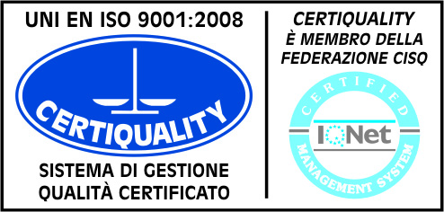  CertINT® 2012

A.S. 20172018

PACCHETTO DI LAVORO ESTIVO DI LINGUA E CIVILTà SPAGNOLA

Classe 4BSU

DOCENTE: PROF.SSA CAMPIGLIO VALENTINA

PACCHETTO DI LAVORO ESTIVO PER SALDO DEL DEBITO O PER CONSOLIDAMENTO

- Ripasso del lessico e degli argomenti grammaticali studiati durante l’anno

- Esercizi on-line

http://www.todo-claro.com/castellano_gramatica_resumen.php

https://www.profedeele.es/categoria/gramatica/verbos/

https://examenes.cervantes.es/es/dele/preparar-prueba

- Lettura di uno dei testi di seguito elencati, a scelta dell’alunno rispetto a formato (digitale o cartaceo) ed edizione:

a. Miguel de Cervantes, “El Ingenioso Hidalgo Don Quijote de la Mancha”

b. Calderòn de la Barca, “La vida es sueño”

